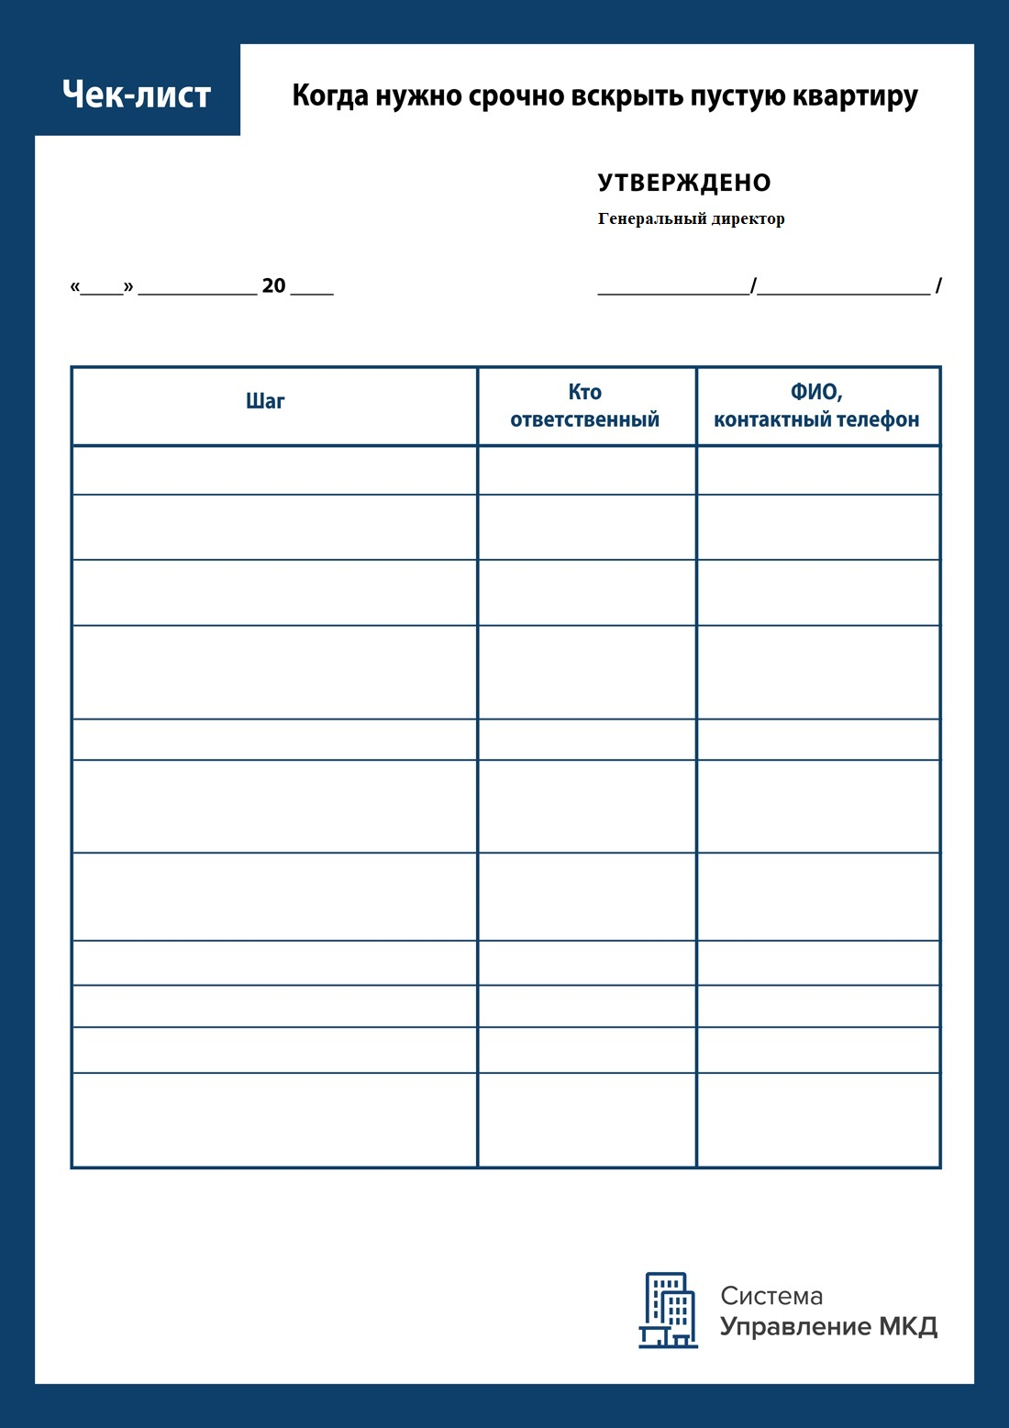
Назначить ответственных
Выяснить собственника помещения и номер его мобильного телефона
Выяснить возможное местонахождение собственника
Позвонить в полицию и вызвать наряд для присутствия во время вскрытия помещения
Диспетчер
Диспетчер
Диспетчер
Пригласить свидетелей, не менее 2-х
Главный инженер
Директор
Издать приказ о вскрытии, получить согласование уполномоченного сотрудника полиции
Директор
Направить бригаду на вскрытие помещения, в котором произошла авария
Диспетчер
Произвести вскрытие
Главный инженер
Составить акт о вскрытии
Произвести аварийные работы
Составить акт о состоянии помещения после вскрытия и производства аварийных работ
Главный инженер
Главный инженер
Главный инженер
Главный инженер

